

ROTINA DE AULA JARDIM I 17-12-2020 (Quinta - feira)

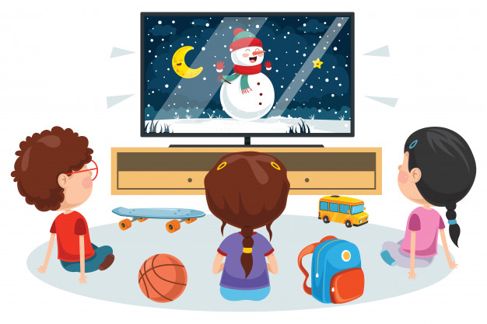

VIDEOS

* Pintura : Boneco de neve
* Jogo dos números
* Videoaula com as Professoras (Link no blog)

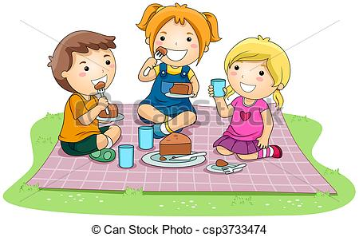

HORA DO LANCHE

* Dica para hora do lanche:
* Bolo de cenoura
* Bebida de sua preferência



**FELIZ QUINTA-FEIRA**

* HORA DA AULA EXTRA: Informática com o Tio Jean ( Link no blog)